Переключение между экранами приложения

Простое переключение на другой экран
Приложение не всегда состоит из одного экрана. Например, мы создали очень полезную программу и пользователю хочется узнать, кто же её автор. Он нажимает на кнопку «О программе» и попадает на новый экран, где находится полезная информация о версии программы, авторе, адресе сайта и т.д. Воспринимайте экран активности как веб-страницу с ссылкой на другую страницу.
public class MainActivity extends AppCompatActivity
Как нетрудно догадаться, нам следует создать новый класс, который может быть похож на MainActivity и затем как-то переключиться на него при нажатии кнопки.
- Создайте новый проект с одной кнопкой на экране.
- Далее создадим новую форму для отображения полезной информации.
Создавать новую активность будем вручную, хотя в студии есть готовые шаблоны. Но там ничего сложного и для лучшего понимания полезно всё делать руками.
- Создадим новый XML-файл разметки activity_about.xml в папке res/layout.
- Щёлкните правой кнопкой мыши на папке layout и выберите из контекстного меню New | Layout resource file. Появится диалоговое окно.
- В первом поле вводим имя файла activity_about.
- Во втором нужно ввести корневой элемент. По умолчанию там стоит ConstraintLayout.
- Стираем текст и вводим ScrollView. Ввода нескольких символов достаточно, чтобы студия подсказала готовые варианты, можно сразу нажать Enter, не дожидаясь полного ввода слова:
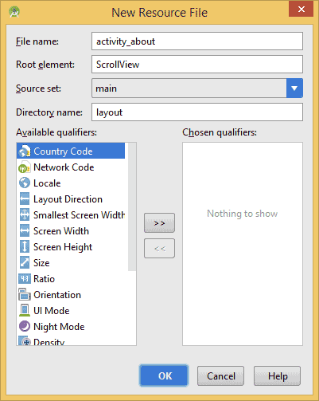
Получится соответствующая заготовка, в которую вставим элемент TextView.
<?xml version="1.0" encoding="utf-8"?>
<ScrollView xmlns:android="http://schemas.android.com/apk/res/android"
android:layout_width="match_parent"
android:layout_height="match_parent">

<TextView
android:id="@+id/textView_about_content"
android:layout_width="wrap_content"
android:layout_height="wrap_content"
android:text="@string/about_text"/>

</ScrollView>
Информация будет извлекаться из ресурсов, а именно из строкового ресурса about_text. Сейчас он подсвечен красным цветом, сигнализируя об отсутствии информации. Можно было нажать Alt+Enter и ввести текст в диалоговом окне. Но для нашего примера этот способ не подойдёт, так как наш текст будет многострочным, с использованием управляющих символов. Поэтому поступим по-другому. Откроем файл res/values/strings.xml и вводим следующий текст вручную:
<string name="about_text">
У лукоморья дуб зелёный;\n
Златая цепь на дубе том:\n
И днём и ночью <b>кот учёный</b>\n
Всё ходит по цепи кругом;\n
Идёт <b>направо</b> - песнь заводит,\n
<b>Налево</b> - сказку говорит.</string>
Мы использовали простейшие HTML-теги форматирования текста типа <b>, <i>, <u>. Для нашего примера достаточно выделить жирным слова, которые относятся к коту и направлению движения. Для перевода текста на новую строку используйте символы \n. Добавим ещё один строковый ресурс для заголовка нового экрана:
<string name="about_title">О программе</string>
С разметкой разобрались. Далее необходимо создать класс для окна AboutActivity.java. Выбираем в меню File | New | Java Class и заполняем нужные поля. На первых порах достаточно указать только имя. Потом разберётесь с другими полями.
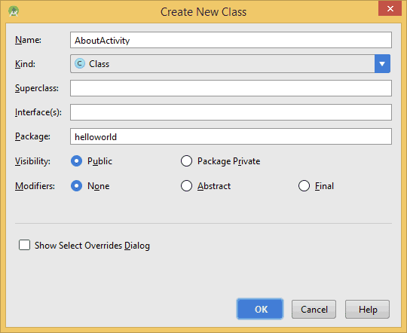
Получим заготовку.
Сейчас класс практически пустой. Добавим код вручную. Класс должен наследоваться от абстрактного класса Activity или его родственников типа FragmentActivity, AppCompatActivity и т.д. Дописываем extends Activity. У класса активности должен быть метод onCreate(). Ставим курсор мыши внутри класса и выбираем в меню Code | Override Methods (Ctrl+O). В диалоговом окне ищем нужный класс, можно набирать на клавиатуре первые символы для быстрого поиска. В созданном методе нужно вызвать метод setContentView(), который подгрузит на экран подготовленную разметку. У нас получится такой вариант.
package ru.alexanderklimov.helloworld;

import android.app.Activity;
import android.os.Bundle;

/**
* Created by Alexander Klimov on 01.12.2014.
*/
public class AboutActivity extends Activity {

@Override
protected void onCreate(Bundle savedInstanceState) {
super.onCreate(savedInstanceState);

setContentView(R.layout.activity_about);
}
}
Теперь начинается самое главное. Наша задача - перейти на новый экран по щелчку кнопки на первом экране. Переходим обратно к классу MainActivity. Напишем обработчик щелчка кнопки:
public void onClick(View view) {
Intent intent = new Intent(MainActivity.this, AboutActivity.class);
startActivity(intent);
}
Здесь я использовал способ обработки нажатия кнопки, о котором рассказывалось в занятии Щелчок кнопки/Счётчик ворон.
Для запуска нового экрана необходимо создать экземпляр класса Intent и указать в первом параметре текущий класс, а во втором - класс для перехода, у нас это AboutActivity. После этого вызывается метод startActivity(), который и запускает новый экран.
Если вы сейчас попытаетесь проверить работу приложения в эмуляторе, то получите сообщение об ошибке. Что мы сделали неправильно? Мы пропустили один важный шаг. Необходимо зарегистрировать новый Activity в манифесте AndroidManifest.xml. Найдите этот файл в своем проекте и дважды щёлкните на нём. Откроется окно редактирования файла. Добавьте новый тег <activity> после закрывающего тега </activity> для первой активности. Печатайте самостоятельно и активно используйте подсказки. Получится следующее:
<activity android:name=".AboutActivity"
android:label="@string/about_title">
</activity>
Вот и пригодился строковый ресурс about_title. Запускаем приложение, щёлкаем на кнопке и получаем окно О программе. Таким образом мы научились создавать новое окно и вызывать его по щелчку кнопки. А в нашем распоряжении появилась мегаудобная программа - теперь всегда под рукой будет подсказка, что делает кот, когда идёт налево.
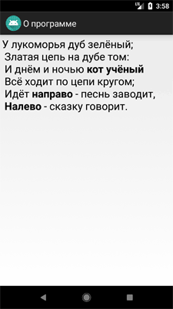
Ещё раз обращаю внимание, что второй создаваемый класс активности должен наследоваться от класса Activity или ему похожих (ListActivity и др.), иметь XML-файл разметки (если требуется) и быть прописан в манифесте.
После вызова метода startActivity() запустится новая активность (в данном случае AboutActivity), она станет видимой и переместится на вершину стека, содержащего работающие компоненты. При вызове метода finish() из новой активности (или при нажатии аппаратной клавиши возврата) она будет закрыта и удалена из стека. Разработчик также может перемещаться к предыдущей (или к любой другой) активности, используя всё тот же метод startActivity().

Создаём третий экран - способ для ленивых
Постоянно помнить, что для активности нужно создать разметку и класс, который наследуется от Activity, а затем не забыть прописать класс в манифесте - да ну нафиг.
В этом случае выберите в меню File | New | Activity | Basic Activity (или другой шаблон). Дальше появится знакомое вам окно создания новой активности. Заполняем необходимые поля.
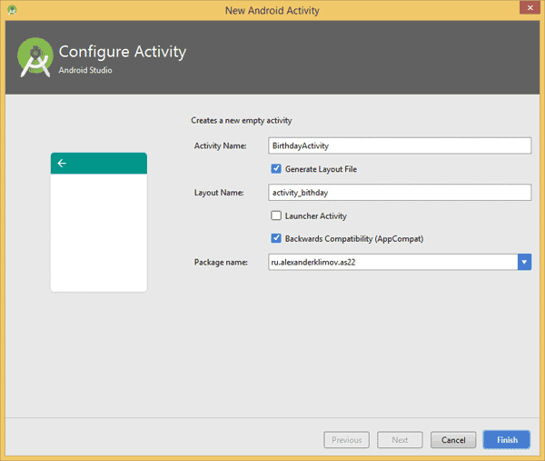
Нажимаем на кнопку Finish и активность будет готова. Чтобы убедиться в этом, откройте файл манифеста и проверьте наличие новой записи. Про файлы класса и разметки я уже не говорю, они сами появятся перед вами.
Самостоятельно добавьте новую кнопку на экране главной активности и напишите код для перехода на созданную активность.
На первых порах я бы посоветовал вам вручную создавать все необходимые компоненты для новой активности, чтобы понимать взаимосвязь между классом, разметкой и манифестом. А когда набьёте руку, то можете использовать мастер создания активности для ускорения работы.

Обработки щелчка кнопки
Google рекомендует использовать данный способ как удобный, требующий меньше кода и понятный для чтения. Добавьте в проект новую кнопку и разместите под первой кнопкой. Подправьте несколько атрибутов, например, так.

<Button
android:id="@+id/button_сounter"
... другие атрибуты
android:text="Считаем ворон" />

Я поменял для кнопки текст и идентификатор, а также некоторые параметры, отвечающие за положение кнопки на экране. Переключитесь в графический режим и посмотрите, как выглядит кнопка. Обратите внимание, что атрибут android:onClick у второй кнопки мы уже не используем.
Снова открываем файл MainActivity.java и пишем следующий код сразу после объявления класса и до метода onCreate():

private Button mCrowsCounterButton;

Во время набора студия будет пытаться угадать, что вы хотите ввести. Активно используйте подсказки. Например, уже при первом вводе символа B студия предложит несколько вариантов на эту букву. Если нужное слово находится первым в списке, то нажимайте клавишу Enter, иначе выберите нужное слово из списка и потом уже нажимайте Enter. Это удобно при наборе длинных имён классов и переменных.
Google разработал целое руководство по наименованию переменных. Например, закрытая переменная на уровне класса должна начинаться с символа m (member), а далее идёт понятное название с заглавной буквы. Давайте попробуем придерживаться этого стиля.
После строчки setContentView(R.layout.activity_main); пишем:
mCrowsCounterButton = findViewById(R.id.buttonCrowsCounter);
Ещё раз напоминаю, не копируйте текст со страницы, а вводите текст вручную. Так вы быстрее освоите программирование, кроме того научитесь пользоваться системой подсказок и уменьшите количество опечаток.
Переходим к самому важному - обработчику щелчка кнопки. Нам понадобится дополнительная переменная-счётчик mCount, которая будет содержать число подсчитанных ворон (её необходимо разместить выше метода onCreate() рядом с переменной mCrowsCounterButton).

private int mCount = 0;
Мы создали переменную и сразу её инициализировали.
Теперь пишем обработчик щелчка кнопки, активно используя всплывающие подсказки для быстрого набора. Код добавляется в методе onCreate() после других строк, написанных ранее в этом методе.
Попробую описать, как использовать автодополнение. Сначала начинаем вводим первые символы слова mCrowsCounterButton (можно маленькими буквами) и нажимаем Enter, если видим, что нужная подсказка появилась. После этого слова ставим точку и должны появиться опять подсказки, которые относятся к данной переменной. Начинаем вводим первые буквы слова setOnClickListener.
Здесь тоже проблем обычно не возникает. На данный момент у нас получилась строка mCrowsCounterButton.setOnClickListener();.
Ставим курсор внутри круглых скобок и набираем new OnClickListener. Здесь важно набрать символ O в верхнем регистре. Тогда у вас появится нужная подсказка типа View.OnClickListener{...} (android.view.View). Нажимаем Enter и получаем нужную заготовку, внутри которой вставляем код:

mCrowsCounterButton.setOnClickListener(new View.OnClickListener() {
@Override
public void onClick(View v) {
helloTextView.setText("Я насчитал " + ++mCount + " ворон");
}
});
Ранее мы объявили переменную helloTextView внутри метода onClick(), из которого она недоступна в других методах. Поэтому поступим с ней так же, как с кнопкой - объявим текстовую метку на уровне класса и инициализируем её в методе onCreate(). Сделайте это самостоятельно, создав переменную с именем mInfoTextView.
Запускаем приложение и начинаем щёлкать по кнопке. При каждом щелчке счётчик mCount будет увеличиваться на единицу и эта информация будет отображаться на экране.
Нет смысла дублировать код для одной текстовой метки. Поэтому для первой кнопки, которая здоровалась, код можно сократить.

public void onClick(View view) {
mInfoTextView.setText("Hello Kitty!");
}
Мы познакомились с новым способом обработки щелчка кнопки. Какой способ вы предпочтёте - зависит от ваших привычек и вкуса. Более того, есть ещё один способ, о котором можно прочитать в отдельной статье о кнопках.
Вдобавок, если подключить к проекту Java 8, то вместо кода с подключением слушателя, можно использовать лямбда-выражение. Студия сама предложит заменить код.

mCrowsCounterButton.setOnClickListener(v ->
mInfoTextView.setText("Я насчитал " + ++mCount + " ворон"));
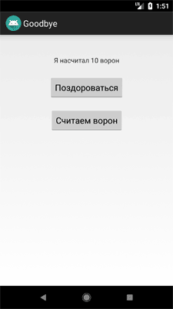
Обработка щелчка кнопки

